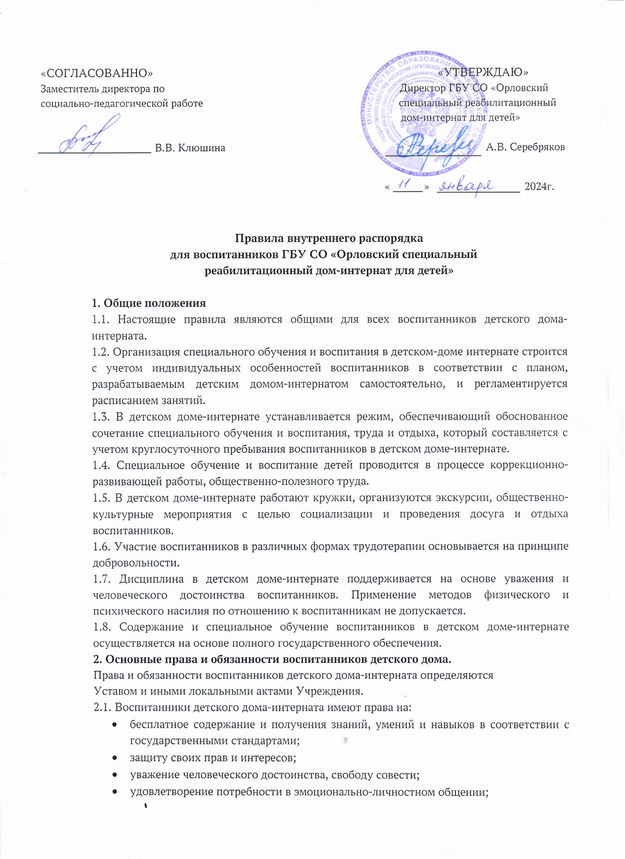
- защиту от всех форм физического и психического насилия, оскорбления личности;
- развитие своих творческих способностей и интересов;
- получение квалифицированной помощи в специальном обучении и коррекцию имеющихся проблем в развитии;
- отдых, организованный досуг в выходные, праздничные и каникулярные дни.
3.Основные обязанности воспитанников:
Воспитанники обязаны:
- выполнять Устав детского дома-интерната, бережно относиться к имуществу, уважать честь, достоинство других воспитанников и работников детского дома-интерната, выполнять правила внутреннего распорядка, режим дня воспитанника;
- соблюдать чистоту в детском доме-интернате и на прилегающей к нему территории;
- беречь здание, оборудование, имущество;
- экономно расходовать электроэнергию и воду;
- бережно относиться к результатам труда других людей и оказывать посильную помощь в уборке помещений во время дежурства;
- соблюдать порядок и чистоту в столовой, раздевалке, туалете;
- принимать посильное участие в ремонте и благоустройстве здания, жилых помещений, территории;
- уделять должное внимание своему здоровью и здоровью окружающих.
Воспитанникам запрещается:
- использовать любые вещества, ведущие к взрывам и возгораниям;
- применять физическую силу для выяснения отношений или вымогательства;
- совершать любые действия, влекущие за собой опасность для окружающих, для собственной жизни и здоровья;
- употреблять грубые выражения по отношению к другим воспитанникам и ко всем работникам детского дома-интерната;
- без разрешения уходить из детского дома-интерната и с его территории;
- курить в детском доме-интернате и на его территории.
4. Внешний вид воспитанников.
4.1. Воспитанник, под руководством педагога, обязан следить за своим внешним видом, быть чисто и аккуратно одетым, причесанным, переобувать сменную обувь. Уличная и сменная обувь должна быть чистой.
4.2. Воспитанник, под руководством педагога, должен следить за чистотой тела, рук, зубов, носа.
4.3. Воспитанник, под руководством педагога, должен содержать в порядке свои личные вещи, ухаживать за одеждой и обовью.
4.4. В торжественных случаях, физкультурных занятиях, занятиях физическим и самообслуживающим трудом одежда и обувь воспитанников должна соответствовать моменту.
5. Поведение воспитанников на занятиях.
5.1. Каждые педагог определяет для своих занятий правила поведения воспитанников на занятиях в соответствии с законом Российской Федерации, Конвенции ООН и традициями детского дома-интерната.
5.2. Во время занятия нельзя шуметь, отвлекаться самому и отвлекать товарищей от занятий посторонними разговорами, играми и другими, не относящимися к занятию делами.
5.3. Во время занятий воспитанник обязан соблюдать правила поведения, а также правила техники безопасности на занятии.
5.4. По окончании занятий воспитанник, под руководством педагога, должен навести чистоту и порядок на своем рабочем месте, убрать место учебные принадлежности, инструменты и рабочий материал.
6. Обязанности дежурных.
6.1. Дежурный, под руководством педагога, обеспечивает порядок в спальных, игровых и классных комнатах.
6.2. Воспитанник, под руководством педагога, во время дежурства оказывает посильную помощь в уборке помещений и спальных и игровых комнатах, ухаживает за комнатными растениями.
6.3. Дежурный по столовой подчиняется требованиям педагога и работников столовой.
6.4. Убирает стол после принятия пищи.
7. Меры поощрения.
7.1. Воспитанники детского дома-интерната поощряются за:
- успехи в спорте, труде, общественной жизни;
- участие и занятие призовых мест в конкурсах, выставках, спортивных состязаниях;
- общественно-полезную деятельность;
- особо значимые в жизни детского дома-интерната благородные поступки.
7.2. В детском доме-интернате применяются следующие виды поощрений воспитанников:
- объявление устной благодарности (в частной беседе, в присутствии воспитанников, работников детского дома-интерната);
- награждение грамотой детского дома-интерната;
- награждение ценным подарком;
- награждение областными почетными грамотами;
7.3. Поощрения объявляются публично, доводятся до сведения воспитанников и работников детского дома-интерната.
8. Меры дисциплинарного взыскания.
8.1. Дисциплина в детском доме-интернате поддерживается на основе уважения человеческого достоинства воспитанника. Применение методов физического или психического воздействия по отношению к воспитанникам не допускается.
8.2. В случае систематического неподчинения воспитателям, грубого нарушения дисциплины, к воспитанникам могут применяться следующие меры взыскания:
- порицание со стороны воспитателя, заместителей директора и директора детского дома-интерната;
- устный выговор воспитателя, заместителей директора и директора, объявленный перед группой.

